 EXERCIŢIUL NR. 1: Desenul de ansamblu al scripetului

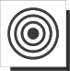
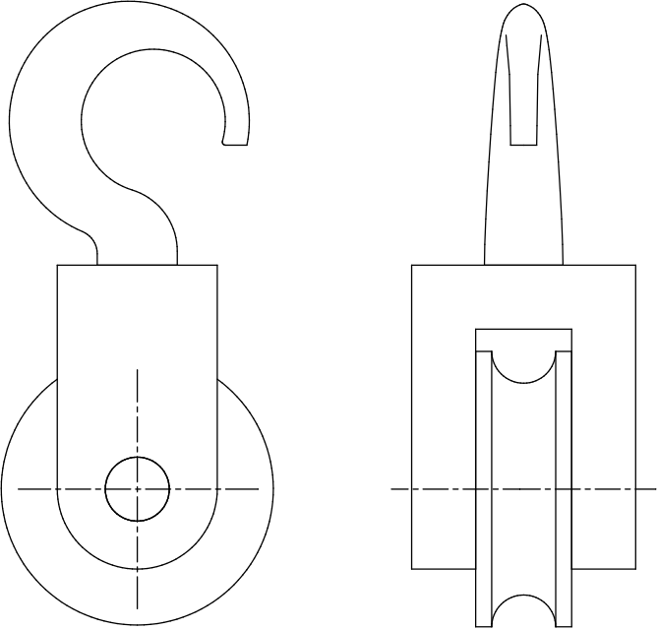

EXERCIŢIUL NR. 1: Desenul de ansamblu al scripetului
Avantajul important al proiectării asistate de calculator constă în primul rând în uşurinţa cu care se pot modifica desene existente pentru a obţine altele noi. Modificarea adusă unui desen se numeşte editare.
Obiectivul acestui exerciţiu este să vă familiarizeze cu câteva comenzi şi tehnici utilizate la editarea unui desen şi să demonstreze uşurinţa cu care se poate schimba ce a fost făcut anterior în AutoCAD. De asemenea, exerciţiul vă va înzestra cu experienţă în utilizarea comenzii zoom pentru a lucra mai precis pe aria desenului. Exerciţiul urmăreşte crearea unui desen de ansamblu bidimensional pentru un scripete, realizat prin asamblarea părţilor componente deja existente.

Comenzi noi

grid
snap
move
osnap (modurile de apucare: midpoint, intersection şi centre)
zoom (window şi all)
erase (cu fereastră de selectare)
redraw
trim
save
exit

Procedura de desenare

1. Alegeţi opţiunea New... din meniul derulant File iar la apariţia ferestrei pentru numele desenului prototip (Prototype...) alegeţi fişierul PARTS.DWG din directorul LEVEL1, în caseta New Drawing Name... introduceţi numele noului desen: Pulley şi apăsaţi butonul OK. Se va crea un nou desen cu numele Pulley bazat pe entităţi dintr-un desen existent care va fi încărcat pe ecran.
2. Mutaţi cursorul în partea de sus a ecranului în meniul derulant Options şi selectaţi opţiunea Drawing Aids. AutoCAD-ul va afişa o fereastră de dialog care vă permite să daţi valori instrumentelor de desenare pe care le veţi folosi.

Utilizarea comenzilor grid şi snap

În acest exerciţiu veţi utiliza instrumentele de desenare grid şi snap.
Grid-ul este o grilă de puncte de referinţă care apare pe ecran. Punctele nu sunt parte a desenului şi pot fi afişate sau nu. Snap-ul face ca orice punct introdus cu un mijloc de punctare să fie localizat în nodurile unui grid invizibil. Dacă grid-ul este afişat, snap-ul poate fi setat să coincidă cu grid-ul vizibil setat anterior, spre exemplu, la acelaşi spaţiu sau la jumătatea spaţiului grid-ului. În partea dreaptă a ferestrei de dialog veţi vedea numele unor variate moduri de desenare. Acestea pot fi activate bifând căsuţa adiacentă. Dacă un instrument de desenare este activat, în căsuţa adiacentă va apărea o bifă. În mijlocul şi dreapta ferestrei de dialog veţi vedea căsuţa care permite setarea valorilor pentru spaţiul snap-ului şi respectiv a grid-ului.

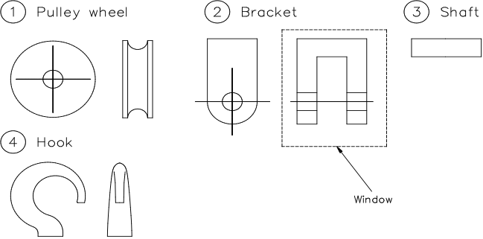

8. Selectaţi comanda Zoom cu opţiunea All din meniul derulant View pentru revenire la imaginea anterioară.
9. Utilizînd comanda Move, aliniaţi cealaltă proiecţie a suportului pe partea stângă a ansamblului existent. Alegeţi primul punct al deplasării în centrul cercului de pe proiecţia laterală a suportului. Pentru cel de-al doilea punct al deplasării, utilizaţi grid-ul şi snap-ul pentru a alinia vederea laterală cu linia de centru a suportului la linia din asamblarea existentă, ca în figura 3.

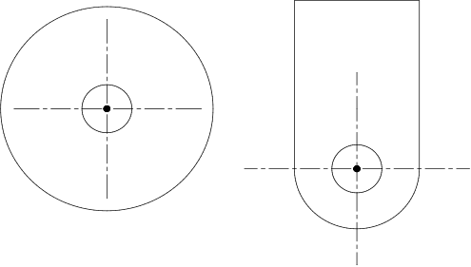
Figura 4

10. Ştergeţi axele care indică centrul cercului de pe proiecţia laterală a suportului din stânga folosind comanda Erase din meniul Modify.
11. Având ca referinţă figura 4, mutaţi roata circulară în acel loc utilizând opţiunea Centre din modul de prindere (Shift şi butonul din dreapta al mouse-ului) pentru a selecta punctul de plecare în centrul rolei şi la fel pentru al doilea punct care este centrul cercului de pe cadrul scripetelui.
Când utilizaţi opţiunea centre, trebuie selectată circumferinţa respectivului cerc specificând astfel cercul al cărui centru îl doriţi.

 Comanda TRIM

Comanda Trim vă permite să ştergeţi părţi ale unor entităţi delimitate de muchii tăietoare specificate. Mai întâi se definesc entităţile ce au fost desemnate ca muchii tăietoare şi apoi obiectele care vor fi tăiate. Rezultatul

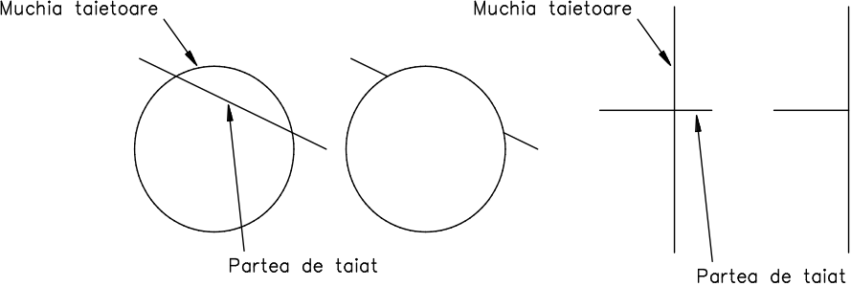

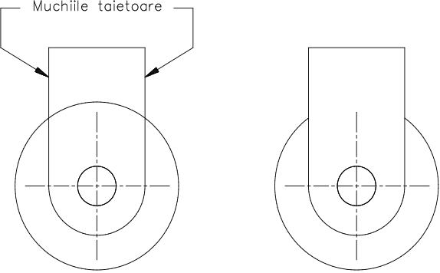

este prezentat în figura următoare.
12. Alegeţi comanda Trim din meniul derulant Modify. Selectaţi cu mouse-ul muchiile tăietoare indicate în figura 5. Indicaţi terminarea selecţiei cu butonul din dreapta al mouse-ului. Specificaţi porţiunea cuprinsă între muchiile tăietoare care trebuie ştearsă clicând pe cerc.
13.Pentru a completa ansamblul scripetelui, mutaţi ambele vederi ale cârligului în poziţia corespunzătoare desenului de referinţă. În ambele cazuri, utilizaţi opţiunea Midpoint a modului de apucare, pentru a alege punctul de mijloc al liniei de bază a cîrligului ca punct de pornire pentru deplasare şi punctul de mijloc al părţii de sus a ansamblului scripetelui ca punct final al deplasării, ca în figura 6.

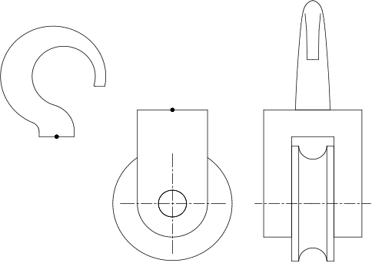

Figura 6

14. Ştergeţi, cu comanda Erase, entităţile text provenite din desenul iniţial. Puteţi de asemenea şterge axul, care nu apare în desenul de ansamblu, în ambele proiecţii poziţia axului fiind suprapusă peste linii (cercuri) deja existente, conţinute în celelalte elemente ale desenului de ansamblu.

Încheierea unei sesiuni de lucru în AutoCAD

Puteţi termina un desen în AutoCAD utilizând una din comenzile Save sau Save As... din meniul File. Comanda Save salvează noua versiune a desenului sub numele curent. Comanda Save As... salvează desenul sub un alt nume.
Pentru încheierea sesiunii de lucru, se alege comanda Exit din meniul File. Dacă aţi făcut în desen schimbări pe care apoi vreţi să le abandonaţi, clicaţi pe butonul No. Cu această comandă nu se salvează schimbările făcute în ultima sesiune. Dacă vreţi să salvaţi ultimele modificări, apăsaţi pe butonul Yes.
Cînd realizaţi un desen în AutoCAD, este mai bine să salvaţi periodic modificările făcute. Aceasta vă va proteja munca în caz de întrerupere a curentului sau de erori de sistem.

15. Alegeţi comanda Exit, cu opţiunea No, pentru a ieşi din AutoCAD fără salvare.

